Město Holešov  
Zastupitelstvo města Holešova

**Obecně závazná vyhláška města Holešova, kterou se stanovují pravidla pro pohyb psů na veřejném prostranství ve městě Holešově**

Zastupitelstvo města Holešova se na svém zasedání dne 18.12.2023 usneslo vydat na základě ust. § 24 odst. 2 zákona č. 246/1992 Sb., na ochranu zvířat proti týrání, ve znění pozdějších předpisů a v souladu s ust. § 10 písm. a), d) a § 84 odst. 2 písm. h) zákona č. 128/2000 Sb., o obcích (obecní zřízení), ve znění pozdějších předpisů tuto obecně závaznou vyhlášku:

## Čl. 1 Pravidla pro pohyb psů na veřejném prostranství

1. Stanovují se následující pravidla pro pohyb psů na veřejném prostranství[1] na území města Holešova a místních částí Dobrotice, Količín, Tučapy a Žopy:
2. na veřejných prostranstvích vyznačených v příloze k této obecně závazné vyhlášce a na všech označených cyklostezkách na území města Holešova je možný pohyb psů pouze na vodítku[2] a s náhubkem[3]; náhubkem nemusí být opatřen pes do výšky 30 cm,
3. na ostatních veřejných prostranstvích je možný pohyb psů pouze s náhubkem; náhubkem nemusí být opatřen pes do výšky 30 cm.
4. Splnění povinností stanovených v odst. 1 zajišťuje fyzická osoba, která má psa   
   na veřejném prostranství pod kontrolou či dohledem[4] (dále jen „průvodce“).

## Čl. 2 Zákaz vstupu se psy

Každému je zakázáno vodit psy nebo je přenášet na dětská hřiště a pískoviště, koupaliště a sportoviště.

**Čl. 3  
Povinnosti průvodce**

1. Je-li pes veden na vodítku, musí být vodítko přiměřené délky. Délka vodítka musí znemožňovat útok či jiné obtěžování ostatních osob pohybujících se na veřejném prostranství.
2. Průvodce je povinen dbát toho, aby vodítko nebylo překážkou volného pohybu chodců, cyklistů, kočárků či invalidních vozíků.
3. Při míjení dítěte, kočárku, invalidního vozíku nebo organizovaného útvaru chodců[5] je průvodce povinen vodítko zkrátit tak, aby psa vedl u své nohy.
4. Průvodce je povinen odstranit znečištění veřejného prostranství psími exkrementy[6].

## Čl. 4 Společná a zrušovací ustanovení

1. Povinnosti podle čl. 1 a čl. 2 se nevztahují na:

a) vodící psy nevidomých osob a jiné asistenční psy speciálně vycvičené jako průvodci zdravotně postižených osob, a to při doprovázení těchto osob nebo při provádění odborného výcviku vodících a asistenčních psů,

b) psy služební a záchranářské při výkonu služby a záchranných prací a psy lovecké při výkonu práva myslivosti v honitbě[7].

1. Ustanovení jiných právních předpisů upravujících pohyb psů nejsou touto obecně závaznou vyhláškou dotčena.[8]
2. Porušení povinností uložených touto obecně závaznou vyhláškou bude posuzováno podle příslušných právních předpisů.[9]
3. Touto obecně závaznou vyhláškou se ruší obecně závazná vyhláška města Holešova č. 4/2015, ve znění obecně závazné vyhlášky města Holešova č. 4/2022 a 4/2023.

## Čl. 5 Účinnost

Tato obecně závazná vyhláška nabývá účinnosti patnáctým dnem následujícím po dni jejího vyhlášení.

Mgr. Milan Fritz v. r. Ing. Pavel Karhan v. r.

starosta města místostarosta města

**Příloha obecně závazné vyhlášky města Holešova, kterou se stanovují pravidla pro pohyb psů na veřejném prostranství ve městě Holešově**

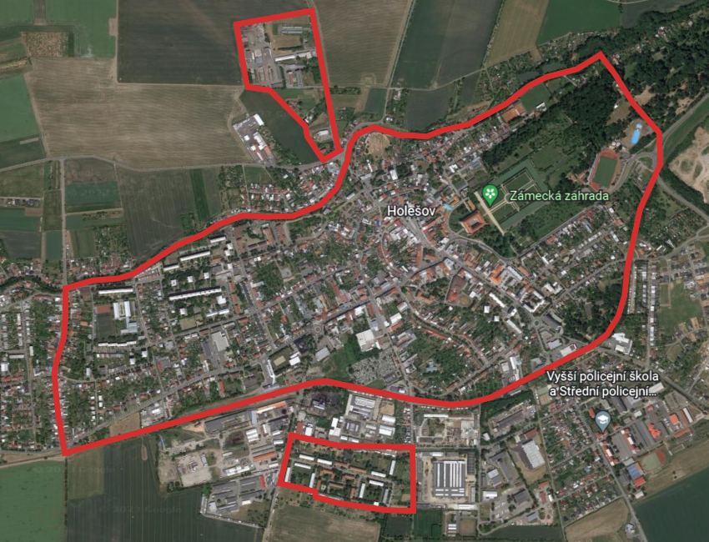

**RUSAVA**

**sídl. U Letiště**

**ŽELEZNICE**

**ul. 6. května**

**sídl. Bořenovská**

**KOUPALIŠTĚ**

1. § 34 zákona č. 128/2000 Sb., o obcích (obecní zřízení), ve znění pozdějších předpisů.
2. Prostředek uzpůsobený k vedení psa.
3. Náhubek musí být psovi upevněn tak, aby znemožňoval kousnutí.
4. Fyzickou osobou se rozumí např. chovatel psa, jeho vlastník či doprovázející osoba.
5. § 56 zákona č. 361/2000 Sb., o provozu na pozemních komunikacích, ve znění pozdějších předpisů.
6. Neodstranění psích exkrementů je přestupkem dle zákona č. 200/1990 Sb., o přestupcích, ve znění pozdějších předpisů.
7. Např. § 52 písm. j) a § 53 zákona č. 273/2008 Sb., o Policii České republiky, ve znění pozdějších předpisů, § 19 zákona č. 553/1991 Sb., o obecní policii, ve znění pozdějších předpisů, § 14 vyhlášky ministerstva zemědělství č. 244/2002 Sb., kterou se provádí některá ustanovení zákona č. 449/2001 Sb., o myslivosti, ve znění pozdějších předpisů, aj.
8. Např. zákaz volného pobíhání psů v honitbě podle § 10 odst. 1 zákona č. 449/2001 Sb., o myslivosti, ve znění pozdějších předpisů, povinnost zabezpečit psa proti úniku podle § 13 odst. 1 zákona č. 246/1992 Sb., na ochranu zvířat proti týrání, ve znění pozdějších předpisů, aj.
9. Např. § 27 odst. 1 písm. q) a § 27a odst. 1 písm. n) zákona č. 246/1992 Sb., na ochranu zvířat proti týrání, ve znění pozdějších předpisů, § 46 odst. 2 a § 47 odst. 1 písm. d) zákona č. 200/1990 Sb., o přestupcích, ve znění pozdějších předpisů, § 58 odst. 3 a 4 zákona č. 128/2000 Sb., o obcích (obecní zřízení), ve znění pozdějších předpisů, aj.